绿地小学落实学生每天综合体育活动2小时工作方案

一、指导思想
为全面贯彻《教育强国建设规划纲要（2024-2035年）》和全国教育大会、上海教育大会精神，落实《深化新时代中小学体育工作高质量发展的若干措施》文件要求，坚持“健康第一”的指导思想和“为了每一个孩子的终身发展”的核心理念，落实立德树人根本任务，促进青少年全面健康发展，现就上海市嘉定区绿地小学深化新时代学校体育工作高质量发展，全面落实学生每天综合体育活动2小时工作制定工作方案如下。
二、工作目标
(一）总目标
1.全面保障学生每天在校综合体育活动2小时，严格落实每周“5+2”课程计划（5节体育课+2节体育活动课），保障每天两次40分钟大课间及5分钟课间操活动。
2.全面提升学生体质健康水平，努力使体质健康合格率达到97%以上，降低近视率和肥胖风险，提升学生整体体能水平和运动技能。
3.深耕足球、手球等学校体育特色项目，引进飞镖、匹克球、轮滑等多元运动项目，促进每名学生掌握至少2项终身受益的运动技能。
4.打造“绿宝盟娃”体育社团品牌，开设多样性、分层化体育社团与兴趣小组，提升学生体育运动兴趣，培养常态化运动习惯。
三、组织架构
组长：沈丽娟
副组长：刘娜、范禕禕
成员：范莉娅、王俊、王超、唐春雅、家委代表、学生代表、体育组、全体班主任
四、工作任务
（一）保障运动时长
1.体育课时安排：（每周5节体育课＋2节体育活动课）
2.大课间安排：一天安排二次40分钟大课间活动，上午：9:40-10:20（课间跑、体能、练习、广播操、拉伸），下午：15：15-15：55（广播操、体能、一班一品综合活动）；
3.室内操安排：12.40-12:45进行室内手球操。
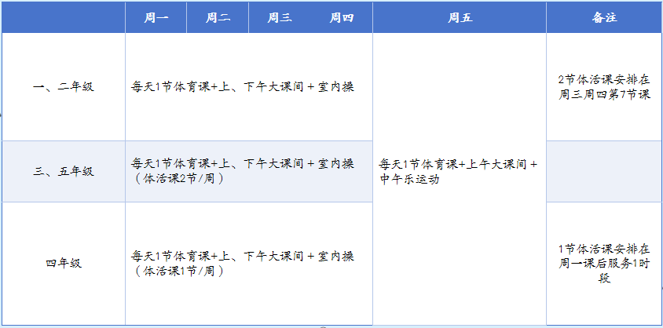
（二）丰富项目设置
1.体育课程中的运动项目设置。根据全国青少年校园足球特色学校要求，每班安排不少于三分之一体育课时开展足球教学，同时聘用社会上专职足球教练进校授课，弥补学校专职足球教师不足；引进飞镖、匹克球、轮滑、花样跳绳、跆拳道等项目，进一步丰富学校体育课程内容。
2.打造“绿宝盟娃”体育社团体系，开设10余类体育社团课，实现“每日有训练”，具体安排如下：

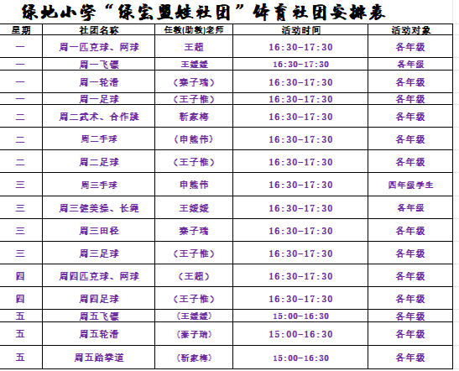
（三）开展赛事活动
1.学生运动会安排：每年春季、秋季各举办一次学生运动会，春季设田径运动会，秋季设趣味运动会，全体学生参与，增强班级凝聚力与学生参与感。
2.“乐动比赛日”安排：每月一次，按年级全员参与，分为兴趣赛与常规赛；学校将每月第三周周三下午设为固定“乐动比赛日”，全年共8次，学期初一次性公布完整赛程。
2025学年“乐动比赛日”和运动会安排
学期 | 月份 | 比赛项目 | 参与人员 | 负责人
第一学期 | 9月 | 足球比赛 | 三年级学生 | 王子惟
第一学期 | 10月 | 手球比赛 | 四年级学生 | 申熊伟
第一学期 | 11月 | 趣味运动会 | 全体学生 | 全体体育教师
第一学期 | 12月 | 篮球比赛 | 五年级学生 | 秦子瑞
第二学期 | 3月 | 手球比赛 | 三年级学生 | 申熊伟
第二学期 | 4月 | 田径运动会 | 全体学生 | 全体体育教师
第二学期 | 5月 | 篮球比赛 | 四年级学生 | 秦子瑞
第二学期 | 6月 | 足球比赛 | 五年级学生 | 王子惟

（四）场地设施保障
1.学校体育基础场馆信息：200米塑胶跑道一片；室外手球场一片；室内飞镖场一间；小型足球场一片。
2.利用学生身边的“游乐园”打造的“微球场”。
3.数智化设备配备情况；AI运动镜（含体感摄像头）一套。
（五）师资队伍配备
1.学校基础体育师资配备情况；学校目前650名学生，专职体育教师：6名（研究生2人、本科4人，涵盖足球、手球、田径、武术、网球等专项）。
学科教师“一岗多能”指导体育社团或兴趣小组活动、组织体育锻炼及赛事活动等。
2.通过购买服务引进社会优秀体育人才，不断完善学校体育项目师资结构，提升体育项目专项指导能力。
（六）实施干预指导
1.全校体质健康测试。9月初对全校学生进行特殊体质学生排摸，建立特殊体质学生档案，对测试仪器校对；10月开始测试工作，录入测试数据；11月上旬查漏补缺，11月底上传数据，接受上级部门审核；12月上旬完成数据提交。不符合测试学生收集免测证明，保管存档。
2.区内体质健康抽测。根据区测试工作要求，认真做好抽测学生信息统计工作，收集免测试学生相关医学证明。根据测试时间组织学生前往区测试点完成测试工作。
3.及时公示学校整体体质健康水平和班级体质健康水平，包括参加人数、优良率、合格率等要素。
（七）强化安全保障
1.教师运动安全培训；每学期开展1次“运动安全急救课”（AED使用、扭伤处理），体育教师100%持证（急救证书）。
2.学生运动安全教育工作；体育课首课为“安全须知”；赛前进行专项安全教育（如足球、篮球防冲撞、啦啦操、田径保护）。
3.学校AED配备情况；校内配备1台AED在卫生室。
4.学校运动伤害快速响应机制；任何教师发现学生受伤→校医→并同步通知“校应急群”（含校长、校医、班主任、家长）。
5.定点医院运动伤害救治绿色通道；（利群医院）
6.全覆盖宣传运动意外险，统一购买运动意外伤害相关保险。
五、监督渠道
公示校级、区级监督电话。
校级监督电话：59186664
区级监督电话：39902053教育局体卫科艺科

上海市嘉定区绿地小学
2026年2月

